**Susipažinimas su *ArcGIS API* taikymu *JavaScript* kalboje**

**Vilniaus Universiteto Matematikos ir Informatikos fakulteto Informacinių Technologijų III kurso studentas**

**Paulius Balčiūnas**

Pasirinkęs *JavaScript* kalboje *ArcGIS API* sąsajos taikymo būdą, sugebėjau išanalizuoti esminius sąsajos veikimo pagrindus. Analitinės veiklos pradžioje susikūriau *Laravel* karakaso *Web* projekto šabloną, kad būtų lengviau pabandyti kokią projektinė idėją realizuoti su *ArcGIS API*. Paskiau atsidaręs *ArcGIS API* internetinę dokumentacija ir pabandęs tam tikrus dokumentacijoje siūlytus *ArcGIS* API *JavaScript* kalboje pritaikymo būdus, sėkmingai išsiaiškinau ir atradau:

1. Kaip reikia padaryti, kad tam tikros internetinės aplikacijos *HTML* puslapis naudotų  *ArcGIS API* *JavaScript* bibliotekas.
2. Kaip reikia padaryti, kad aplikacija galėtų atvaizduoti paprastąjį topografinį mano  gimtojo Šiaulių miesto žemėlapį internetinės aplikacijos puslapyje.
3. Kokius galima žemėlapio tipus(topografinis, teminis ir t.t.) naudoti programos kode.
4. Kaip padaryti, kad pasinaudojus geografinės vietovės geolokacijos platumos ir ilgumos duomenimis, internetine aplikacija galėtų sukurti *2D* interaktyvius taškus žemėlapyje, ant kurių paspaudus pirmuoju pelės klavišu, galėtų atsirasti prie to taško grafinis sąsajos informacinis langas(angl. *pop up window*), kuriame yra aprašyta informacija apie vietovę.
5. Kaip reikėtų pasinaudojus N-kiekį geolokacijos duomenų, sukurti *2D* figūrą, kuri susideda iš tam tikrų grafinių geolokacijos taškų bei žymi tam tikrą teritoriją žemėlapyje ir padaryti, kad kai vartotojas paspaudžia ant tos figuros, atsiranda grafinis langas, kuriame yra informacija apie tą žymimą teritoriją.
6. Kokiu būdu galima būtų atvaizduotame *ArcGIS API 2D* žemėlapyje sekti realią vartotojo pozicija ir atvaizduoti vartotojo vietą žemėlapyje.
7. Galima grafinių langų stilių *HTML* kodo būdu redaguoti *Javascript* šablono lango kintamojo reikšmėje.
8. Pasinaudojus geolokacijos duomenimis, galima *ArcGIS API* pagalba sukurti sistemą, kuri gali surasti vartotojui žemėlapyje tinkamą kelią iš vienos vietovės į kitą.
9. Kaip mini grafiniuose “pop up” languose būtų galima nubrėžti tam tikras stulpelines, skritulines diagramas.

**Pastebėjimai**

Skaitant *JavaScript* kalboje *ArcGIS API* taikymo būdų informaciją dokumentacijoje, galima rasti aiškių, naudingi pavyzdžių ir aprašymų, kurie padeda geriau įsisavinti žinias apie *ArcGIS* *API* veikimo principus. Taip pat pagal dokumentacija supratau, jog *ArcGIS API* taikymo būdai *JavaScript*  kalboje yra pakankamai aiškūs, suprantami ir dėlto buvo įdomu, smagu ir labai patiko dirbti su šiuo *API*.

**Sunkumai**

Labai daug sunkumų veikloje nebuvo. Pagrindinis veikloje sunkumas, buvo tai laiko planavimas. Todėl, kad skaitant ir studijuojant *ArcGIS API* dokumentacija buvo galima rasti labai daug įdomios ir naudingos informacijos, kuri yra susijusi su įvairiomis įdomiomis *ArcGIS API* veikimo temomis. Dėl to reikėjo tinkamai apgalvoti, kurias temas giliau panagrinėti ir kurias šiek tiek mažiau ir palikti galimybei praktikos laikotarpiu išanalizuoti, nes tam, kad sėkmingai suspėti ir realizuoti dalį internetinės aplikacijos idėjos. Ir dėl to labai tikiuosi, kad, jeigu mane priimsite kaip *IT* praktikantą atlikinėti praktiką jūsų įmonėje, tada nekantrauju pagilinti ir praplėsti savo įgytas pradines *ArcGIS API* žinias, nes dar nespėjau pagilinti plačiau *FeatureLayer*, tinkamo teritorijų žymėjimo, žemėlapio legendos figūrų, *3D* žemėlapio kūrimo, vietovių duomenų gavimo temas, kaip grafinių taškų languose atvaizduoti tam tikras vietovių nuotraukas, legendų sąrašo lango sukūrimo ir panašiai.

**“MeGISa”** - **mini *GIS* aplikacijos projektas**

*ArcGIS API* veikimo analitinėje veikloje buvo kilusi projekto idėja sukurti internetinę turizmo srities aplikaciją, kuri vadinasi *MeGISa* (pilnai MeGISa - Museum explorer *GIS* application) ir galėtų parodyti vartotojo lankomo miesto *2D* žemėlapį bei jame visus muziejus, kuriuos jis galėtų aplankyti. Idėją sistemos veikimui būtų toks, kad vartotojas atsidaręs internetinę aplikaciją pagal jos *URL* adresą, jam nereikia jokios internetinės paskyros kurti, kad būtų autentifikuotas aplikacijos naudotojas, o tiesiog svečio(*angl. guest*) teisėmis galėtų pamatyti miesto topografinį žemėlapį, visus miesto muziejus, kurie būtų *2D* grafinėmis figūromis pažymėti bei pamatyti muziejų aprašymus grafiniuose “pop up” tipo languose, kurie atsirastų spaudžiant pelės klavišu ant žymėjimo figūrų ir pamatyti tinkamą trumpiausią kelią iki kažkurio muziejaus. Taip pat dar sistema turėtų funkcionalumą sekti vartotojo pozicija ir pranešti vartotojui, kiek liko kelio kilometrų vienetais iki tam tikro muziejaus. Dar ir kitas programos naudotojas būtų administratorius, kuris galėtų valdyti aplikacijos muziejų adresų duomenų bazę, sekti vartotojų aplikacijos naudojimą ir rinkti vartotojų programos veikimo įvertinimo atsiliepimus, naudojant aplikacijos užklausų(angl. poll) kūrimu sistema. (Žiūrėkite 1. pav naudojimo atvejų diagramą)

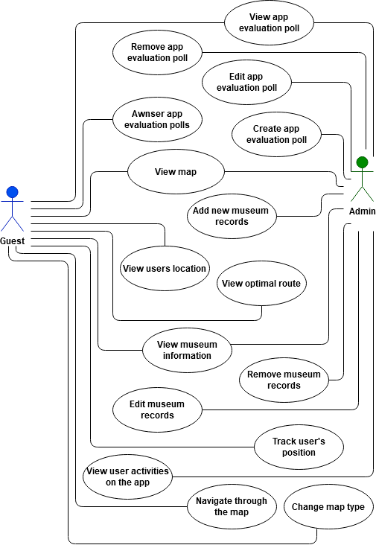

1 pav. -  *MeGISa* programėlės naudojimo atvejų diagrama

**Mini *GIS* aplikacijos projekto realizavimas**

Projekto realizacijos metu pavyko sukurti *Laravel* karkaso paremtą prototipinės versijos aplikacijos variantą, kuris gali atvaizduoti mano gimtojo Šiaulių miesto topografinį žemėlapį ir jame bent tris muziejų  grafinius žemėlapio taškus. Taip pat pavyko suprogramuoti sistemą, kuri leidžia vartotojui pele paspaudus ant žemėlapio taškų, pamatyti to taško grafinį “pop up” langą, kuris rodo tam tikro muziejaus informaciją, kurią sudaro muziejaus pavadinimas, adresas ir jo aprašymas. (Žiūrėkite 2. pav)

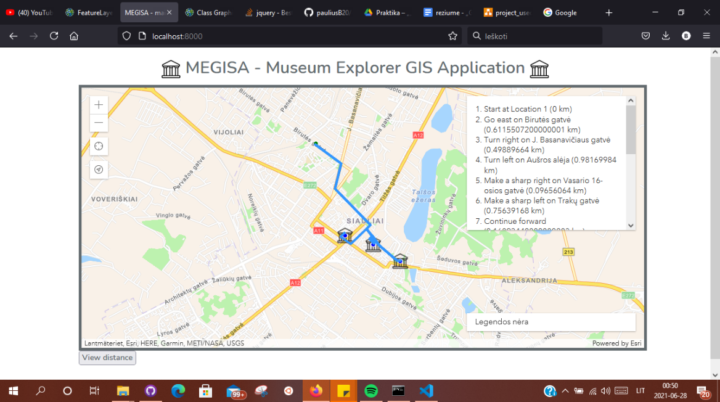

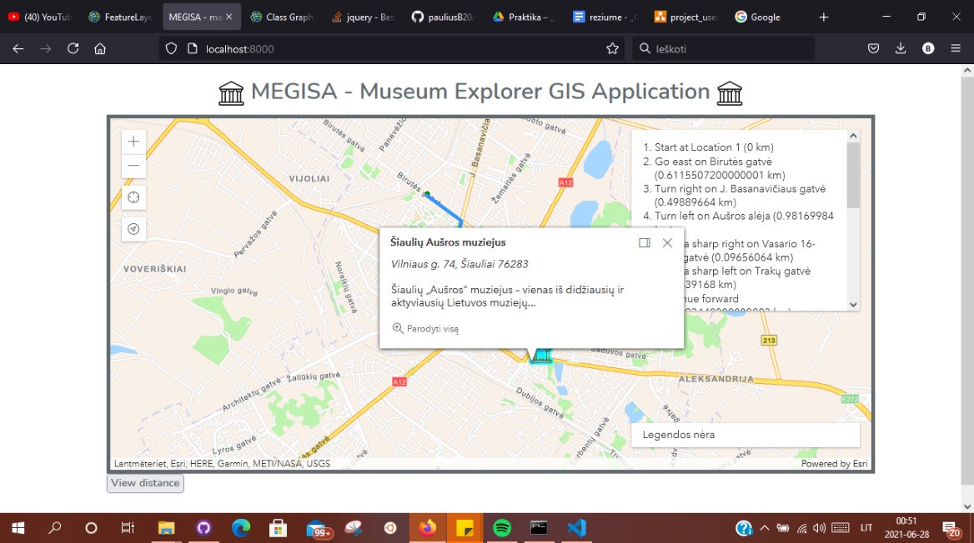

2 pav. - grafiniai žemėlapio vietovių figūros ir informacija “pop up” lange

Taip pat pavyko padaryti, kad nustatytų vartotojo esamą pozicija ir atvaizduotų ją programos žemėlapyje pasinaudojus *ArcGIS API* *Locate* ir *Track* *Javascript* klasėmis. (Žiūrėkite 3 pav.)

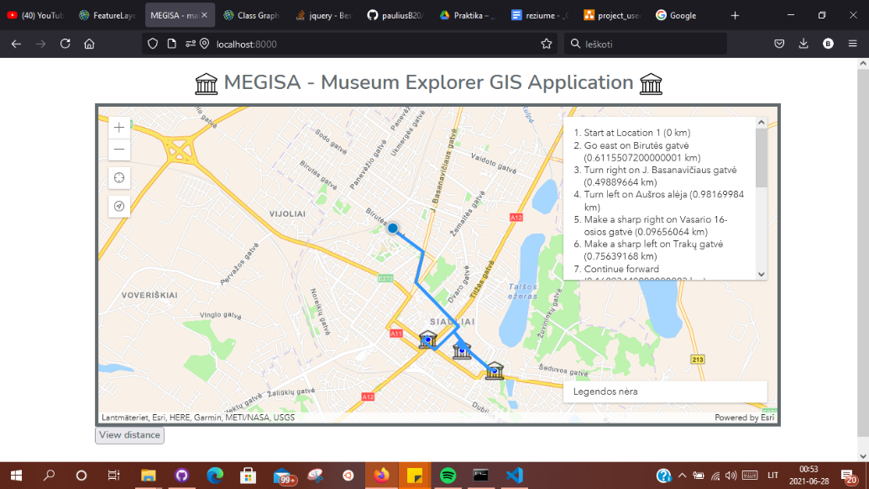

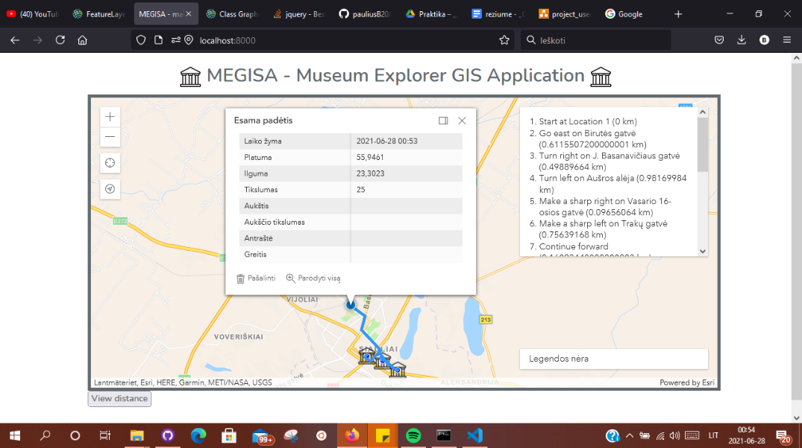

3 pav. atvaizduota vartotojo pozicija žemėlapyje

Dar ir pavyko padaryti, kad su *ArcGIS API Track* klasė galėtų sekti vartotojo pozicija. Ji yra atvaizduojama žaliu mažu *2D* skrituliu. (Žiūrėkite 4 pav.)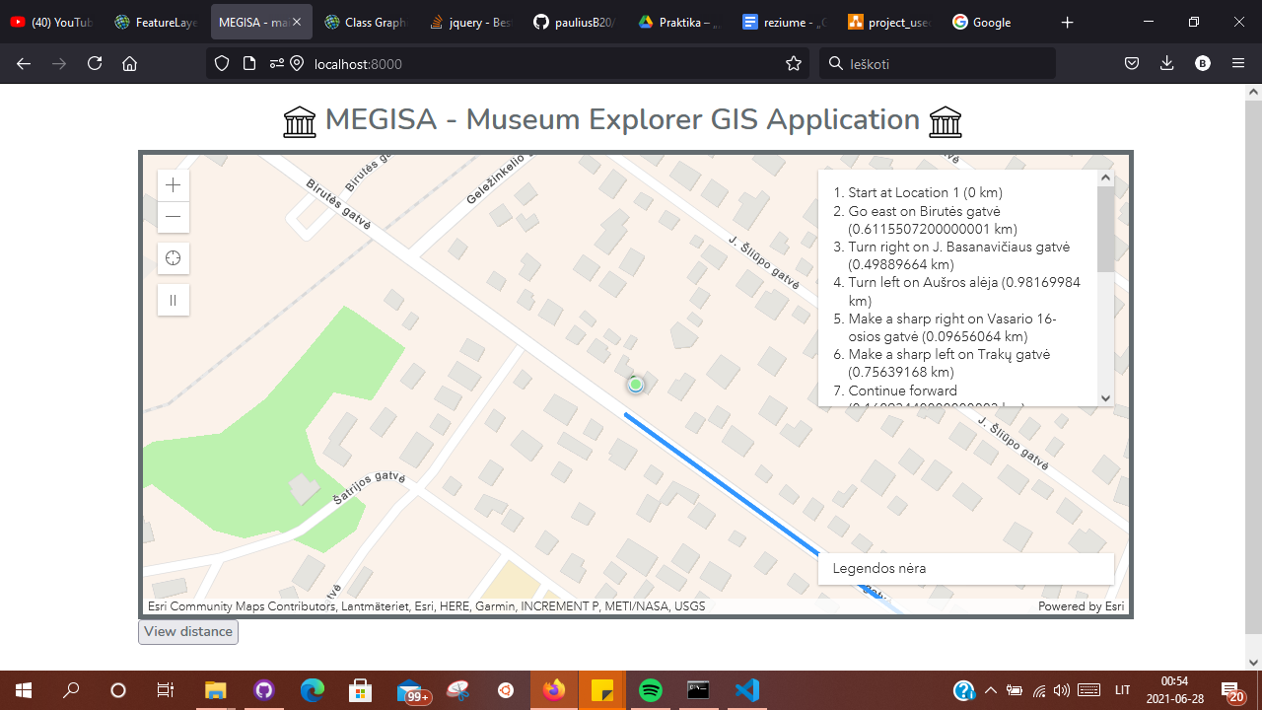

4 pav. Sekama vartotojo pozicija žemėlapyje

Ir taip pat pavyko padaryti tinkamiausio kelio iki muziejaus maršruto planavimo sistemą, kuri žemėlapyje nubrežia atrasto kelio *2D* linija tarp pradžios ir pabaigos taškų žemėlapyje. Tačiau projekto idėjoje buvo numatyta, kad vartotojas galėdamas paspausti “View distance” mygtuką, sistema tada iteruoja per muziejų sąrašą ir pasinaudojus kiekvieno sąrašo elemento informaciją, sistema sudaro tinkamiausią kelią prie vieno muziejaus, paskiau kai vartotojas mygtuką antrą kartą paspaudžia, tada sistema nubrėžia kelią iki kito muziejaus ir paskiau vėl iki kito. Ir tokiame veikimo principe sistema apkeliauja muziejų adresą sąrašą iki tol kol pasieks paskutinį adreso įrašą ir iš kurio grįš vėl į sąrašo pradžią. Todėl, dėl laiko planavimo pavyko sukurti, kad sistemą nubrėžtų tinkamiausia ir greičiausią kelią nuo vartotojo padeties iki pirmojo muziejaus, paskiau iki antro muziejaus ir tada iki trečio muziejaus bei sukurtų *2D* grafinį langą, kuris aprašo žingsnius kaip vartotojui reikėtų keliauti. (Žiūrėkite 5 pav.)

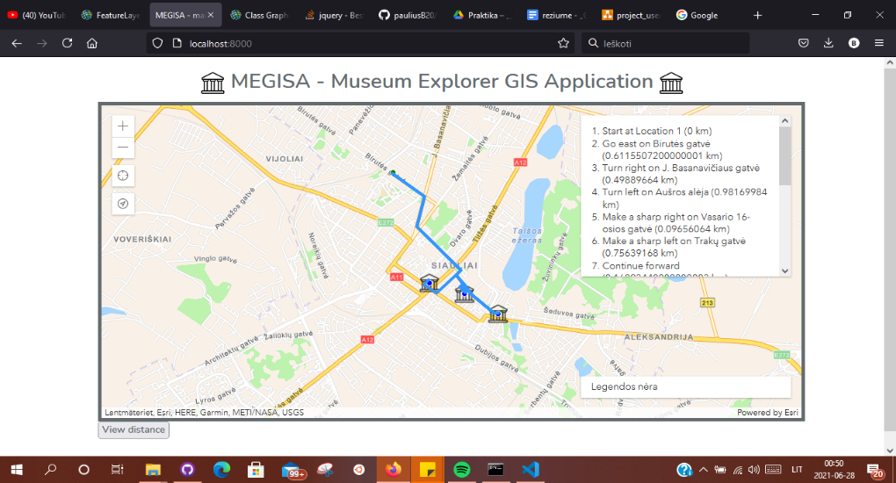

5 pav. Sistemos parinktas tinkamas kelias iki muziejų ir informacija kaip keliauti kelyje

**Savęs įsivertinimas**

    Atlikęs analitinę veiklą, jaučiuosi įgijęs tokių pradinių, naudingų  ir vertingų *ArcGIS API* žinių. Taip pat veikloje man labai patiko analizuoti šį *API,* nes kadangi mano yra viena iš mėgstamiausių *IT* temų, kurti interaktyvias internetines aplikacijas, kuriuos gali padėti žmonėms tam tikrose gyvenimo aspektuose, kaip turizme, medicinoje, sporte, moksle. Todėl, kai pastebėjau kokias galimybes gali *ArcGIS API*, supratau, kad galima labai naudingas aplikacijas vartotojams sukurti. Taip pat man patiko pabandyti sukurti pradinius tokius žėmėlapius, kurie gali parodyti interaktyviu būdu kažkokią geografinę vietovės informaciją ir jos kažkokius duomenis vizualizuoti tam tikrose diagramose. Dar ir  man labai patiko *ArcGIS API* temos kaip būtų galima vartotojo pozicija žemėlapyje sekti ir atvaizduoti bei kaip būtų galima tam tikras teritorijas *2D* figūromis žymėti. Todėl, noriu pasakyti, kad man labai patiko šioje analitinėje veikloje susipažinti su *ArcGIS API* veikimu, jaučiu, kad praktikos *GIS* programuotojo pozicijoje galėčiau būti tinkamas ir kad praktikos metu sugebėsiu pritaikyti savo pradines *ArcGIS API* taikymo žinias *We*b programavimo srityje, jas praplėsti ir sustiprėti *IT* *Web* programavimo srityje.  Taip pat ateityje, jeigu bus galimybių, sieksiu užbaigti savo pirmąjį *GIS IT* internetinės aplikacijos projektą.

**Nuorodos**

*Projekto GitHub repozitorija:*

[*https://github.com/pauliusB20/gis_praktika-1.git*](https://github.com/pauliusB20/gis_praktika-1.git)

**Ateities GIS projektų temos**

    Šioje sekcijoje pateikiu ateities projektų temas, kurias po praktikos pokalbio sugalvojau, galbūt būtų tinkamos *GIS* projektams ir ateityje, jeigu bus galimybių praktikos metu arba kitose aplinkybėse, labai norėčiau pagal šias temas pabandyti sukurti *IT GIS* projektą. Temas, kurias sugalvojau:

* Žemės sklypo nuomavimo programa, kuri veiktų *ArcGIS API* ir blokų grandinių technologijų pagrindu.
* Bėgimo maršruto planavimo programa. Tai būtų sistema, kuri pagal žmogaus kūno fizinius ir geolokacijos duomenis parenka vartotojui kelią, kuriame galėtų daryti bėgimo treniruotę.
* Tinkamo automobilio maršruto planavimo sistemą. Tai programa, kuri pagal vartojo automobilio ir geolokacijos duomenis parenka vartotojui tinkamą keliavimo maršrutą.
* Chatbot’o programėle, kuri galėtų pagal vartotojo garsines arba tekstines komandas surasti žemėlapyje tam tikrą vartotojui reikalingą informaciją(tinkamą maršrutą į reikiamą vietą, artimiausios kavinės arba medicinos įstaigos ir t.t.)